ГУАП
КАФЕДРА №43

ОТЧЁТ
ЗАЩИЩЕН С ОЦЕНКОЙ
ПРЕПОДАВАТЕЛЬ
к.т.н, доц.. А.В. Туманова
должность, уч. степень, звание подпись, дата инициалы, фамилия

ОТЧЁТ О ЛАБОРАТОРНОЙ РАБОТЕ №7

ОБРАБОТКА ТЕКСТОВЫХ ДАННЫХ

по дисциплине: ОСНОВЫ ПРОГРАММИРОВАНИЯ

РАБОТУ ВЫПОЛНИЛ

СТУДЕНТ ГР. Z7431 03.12.2018 М.Д.Семочкин
подпись, дата инициалы, фамилия

Санкт-Петербург
2018
1. Цель работы

Целью работы является изучение представления строковых данных и алгоритмов их обработки.

2. Задание

Согласно варианту №24,
Разработать функцию, которая выполняет обработку символьной строки:

Функция дописывает одну строку в начало другой.

Примечание: строки представляются как массив символов. При реализации функции запрещается пользоваться функциями обработки строк библиотек языка C (без использования стандартной библиотеки «string.h»).
Примечание: если использовались операторы динамического выделения памяти, то следует вставить дополнительный код, обнаруживающий утечки памяти. См. раздел «Как обнаружить утечки памяти?». Все утечки памяти должны быть устранены.

3. Описание созданных функций

Для реализации задания нам потребуются следующие функции:

Имя: concatStrings
Назначение: Дописать одну строку в начало другой
Входные данные:
- *string1 – указатель на первую строку
- *string2 – указатель на вторую строку
Выходные данные: нет
Побочный эффект: первая строка перезаписывается новой строкой, которая представляет собой первую строку, в начало которой дописана вторая строка
Тестовые данные:
string1 | string2 | string1 (после выполнения функции)
антон | иванов | ивановантон

Прототип: void concatStrings(char *string1, char *string2)

Алгоритм:
- псевдокод
подсчитать длину string2 и сохранить ее в i
записать string1 в string1 со смещением вправо на длину string2
записать string2 в начало string1

- блок-схема

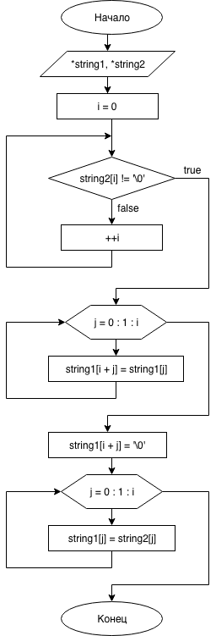
4. Листинг программы

#include <iostream>
using namespace std;

const int MAX_LENGTH = 1000;

void concatStrings(char *string1, char *string2) {
// записывает string2 в начало string1

int i, j;
char tempString[MAX_LENGTH]; // вспомогательная строка
// для сохранения string1

// подсчитать длину string2 и сохранить ее в i
for(i = 0; string2[i] != '\0'; ++i);

// записать string1 в string1 со смещением вправо на длину string2
for(j = 0; j < i; ++j) {
string1[i + j] = string1[j];
}
string1[i + j] = '\0';

// записать string2 в начало string1
for(j = 0; j < i; ++j) {
string1[j] = string2[j];
}

}

int main() {

char string1[MAX_LENGTH], string2[MAX_LENGTH];
setlocale(LC_ALL, "russian");

cout << "Введите первую строку: ";
cin.getline(string1, MAX_LENGTH, '\n');
// если ввели строку длиннее, чем выделено памяти, просто обрезаем
// ее и чистим буфер
if (cin.fail()) {
cin.clear();
cin.ignore(numeric_limits<streamsize>::max(), '\n');
}

cout << "Введите вторую строку: ";
cin.getline(string2, MAX_LENGTH, '\n');
if (cin.fail()) {
cin.clear();
cin.ignore(numeric_limits<streamsize>::max(), '\n');
}

concatStrings(string1, string2);

cout << "Получившаяся строка: " << string1 << endl;

return 0;

}

5. Пример выполнения программы

Ниже показан пример выполнения программы.

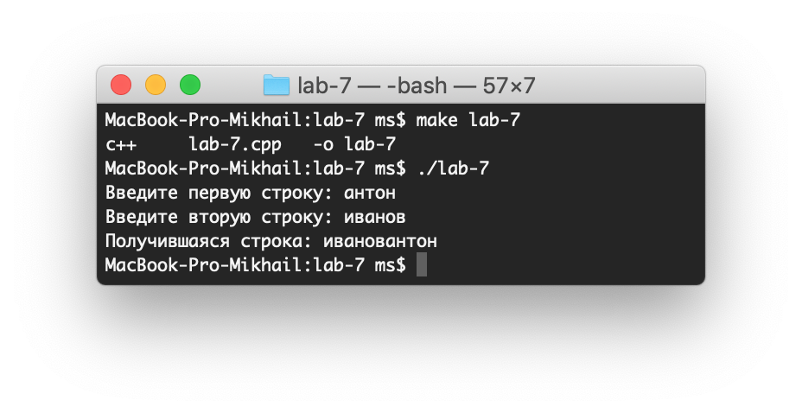
Видно, что результаты расчётов совпадают с тестовыми данными.

6. Анализ результатов и выводы

К достоинствам программы можно отнести:
- Программа выполняет поставленную задачу и работает без ошибок (для корректных тестовых данных).
- Задание реализовано в виде отдельной функции.
Из недостатков можно отметить:
- Не производится проверка входных данных.
- Выделяется память для строк длиной 1000 симолов, даже если на деле введенные строки окажутся короче

